4. Óratervezet

A pedagógus: | Bacza Barbara
Terület: | Logopédia
Óra típusa: | Megkésett beszédfejlődés
Osztály: | óvoda
Beszédhiba típusa: | Megkésett beszédfejlődés
Óra anyaga: | Aktív, passzív szókincs fejlesztése, emlékezet fejlesztése, főnevek gyakorlása, piros szín tanulása, szókincsbővítés
Az óra didaktikai feladatai: | Motiválás a hangadásra- és beszédre, hallási és verbális emlékezet fejlesztése, a beszédhez szükséges szenzoros és motoros ügyesség fejlesztése
Nevelési cél: | értelmi nevelés: a beszéd indítása, alapkészségek kialakítása  érzelmi nevelés: önértékelés fejlesztése, empátia, érzelmi gazdagság fokozása, egyéni aktivitás ösztönzése  esztétikai nevelés: rendezett munka feladatlapon
Tantárgyi kapcsolatok: | Informatika: digitális kompetencia fejlesztése
Felhasznált források: | - Bittera Tiborné – dr. Juhász Ágnes: Én is tudok beszélni. Nemzeti Tankönyvkiadó, Budapest  - képek hivatkozásai a mellékletben

Az óra menete | Nevelési-oktatási stratégia |  | Megjegyzések
 | Módszerek | Eszközök
Köszöntés  1. Ráhangolódás az órára  A gyermeknek elmondom a mondókát, közben mutatom a hozzá tartozó mozgást. Ezt követően a gyermekkel együtt mondjuk és végezzük a feladatot.  „Pipi, pipi, pipi, pi  így csipeget a pipi.”  (csőr hápogásának imitálása a mutató és hüvelykujjal)A mondókát papír alapon képpel illusztrálom, ami a gyermek füzetébe ragasztható, kiszínezhető. | tevékenykedtetés  magyarázat | Mondókát illusztráló kép | I. sz. melléklet  szókincsbővítés, szókincsfejlesztés
2. Állathangok utánzása  Állatokat ábrázoló kép nézegetése.  Aktív-passzív szókincs fejlesztése történik az állatok megnevezésével, illetve rámutatásával. Felváltva kérem Bencét, hogy nevezze meg az állatot (amire rámutatok), vagy mutasson rá az állatra (amit megnevezek). Egy-egy állat után megbeszéljük, hogy mit mond, utánozzuk a hangját. Pipi: csip Bárány: be Kutya: vau  Tehén: mú Szamár: i-á | A gyermek megnevezi, vagy rámutat a kért állatokra, majd utánozza hangjukat. | Én is tudok beszélni 1. könyv 5. oldal | II. sz. melléklet Aktív-passzív szókincs fejlesztése Állathangok utánzása – álkapocs gyakorlatok Szó-kép egyeztetés
3. Mozgás-beszéd integráció  Képeket húz a kezemből, balról jobbra haladva egymás mellé helyezzük őket. A gyermek miután kihúzta a képet, megnevezi azt.  Képek: bohóc, szék, fagyi, pohár, lapát, gomba, cica  Miután a képeket sorba rendeztük egy pálca segítségével rámutatok egymást követően két képre, miközben megnevezem azokat. A gyermeknek ugyan ezt a mozgást végre kell hajtania a képek megnevezésével a látott sorrendben.  Ha két kép mutatásával megy, három képet is mutatok. | Képek megnevezése. | Én is tudok beszélni 1. – 8. oldal | III. sz. melléklet - Én is tudok beszélni I. 8. oldal  Aktív szókincs fejlesztése  Balról jobbra való haladás megerősítése  Mozgás-beszéd integráció fejlesztése  Szerialitás fejlesztése
4. Emlékezet fejlesztése  A gyermek miután jól megfigyelte a sort, elveszek egy képet. Feladata, hogy megnevezze azt a képet, ami eltűnt a sorból. | A változás megfigyelése, az eltűnt kép megnevezése. | Vizuális emlékezet fejlesztése | A változás megfigyelése, az eltűnt kép megnevezése.
5. Színek gyakorlása válogatással  A logikai készlet piros és kék színű darabjait a gyermek elé az asztalra helyezem. A gyermek feladata, hogy a pirossal jelölt tálba a piros darabokat rakja, a kékkel jelölt tálba a kék darabokat tegye.  A feladat során lehetőség nyílik a háromszög, kör, négyzet szavakkal megismerkedni.  Időnként megkérdezem, hogy milyen színű darab van a kezében. | A darabokat kék és piros szín szerint csoportosítja, a megfelelő dobozba teszi. | Logikai készlet piros és kék színű darabjai. | Vizuális észlelés fejlesztése. Gondolkodás fejlesztése
6 Piros képek kiválasztása  Egy lapot teszek a gyermek elé, melyen fekete-fehér képek vannak. A kisfiú feladata kitalálni, hogy ezek közül melyikek piros színűek. Miután kitalálta, kiszínezi az adott képeket pirosra.  pl. (eper, cseresznye, alma, banán, citrom) | Elmondja, hogy mit lát a képeken, és kiszínezi azokat, amelyek piros színűek a valóságban. | Fekete-fehér képeket ábrázoló lap. | IV. sz. melléklet Vizuális észlelés fejlesztése. Gondolkodás fejlesztése
7. Főnevek gyakorlása  A SEBRAN program „válassz egy képet” című feladata alapján a gyermek a főneveket gyakorolja.  A program megjelenít 4 képet, ezeket kérésemre megnevezi a gyermek.  - Mi ez? – Olló.  - Mi ez? – Esernyő.  - Mi ez? – Tojás.  - Mi ez? – Cipő.  Majd a 4 kép közül ki kell választania, amelyiknek a nevét hallotta.  Amennyiben jól választott, a program egy mosollyal jutalmazza. | Kattintással kiválasztja, melyik kép nevét hallotta. | Passzív szókincs (főnevek) fejlesztése. Finommotorika fejlesztése (kattintás az egérrel) | V. és VI. sz. melléklet Sebran nevű számítógépes program  VII. sz. melléklet, ha rossz képet választ szomorú arc jelenik meg. VIII. sz. mellékletnél, ha jó a választott kép, mosolygós arc jelenik meg.
I.8 Dicséret, elköszönés | értékelés

I. számú melléklet  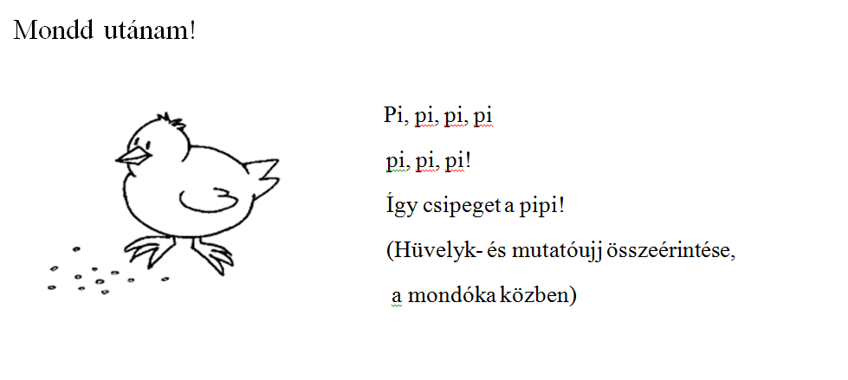 | II. számú melléklet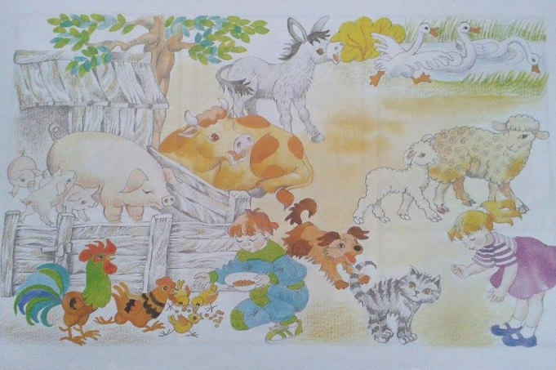
III. számú melléklet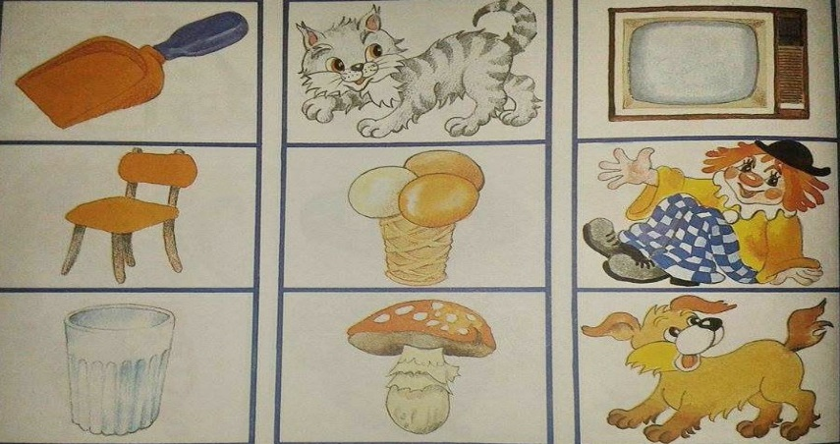 | IV. számú melléklet  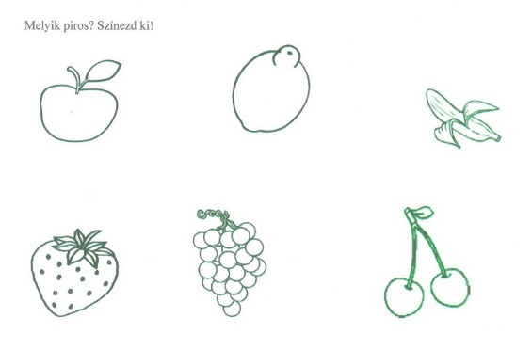
V. számú melléklet  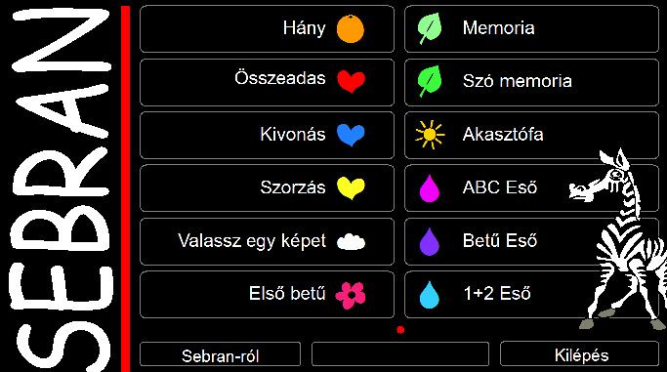 | VI. számú melléklet  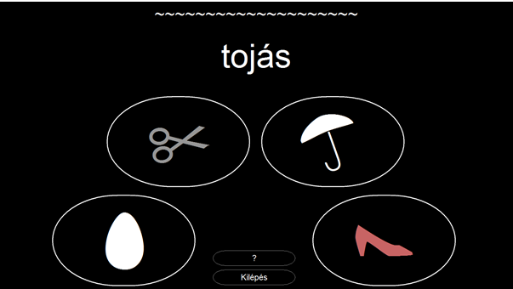
VII. számú melléklet  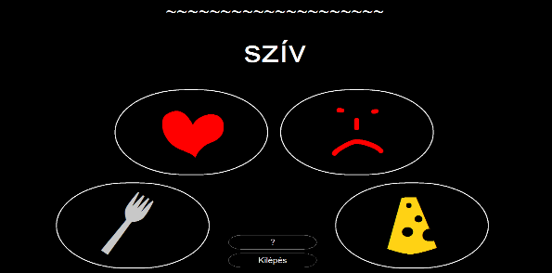 | VIII. számú mellé  